Ficha 5
Flip-Flop JK ms

 | 1. Completa os espaços em branco
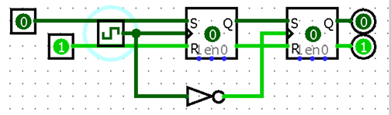 | A imagem representa um Flip-Flop do tipo JK MS (M= Master e S= Slave) com portas NAND  J significa SET e K significa RESET, ou seja, K Desliga a saída Q e J Liga a saída Q.
CLK significa Clock e permite habilitar o MASTER e Desabilitar o SLAVE ou Desabilitar o MASTER e Habilitar o Slave.
Este circuito entra em memória quando J=0 e K=0 ou quando CLK=0 ou CLK=1
Os FFjkMS funcionam na subida ou descida do Clok. Um FF que funciona pela borda de subida diz-se de transição positiva, um FF que funciona na borda de descida diz-se de transição negativa

2. Desenha o símbolo que representa o Flip-Flop | 2.1. Completa a tabela de verdade
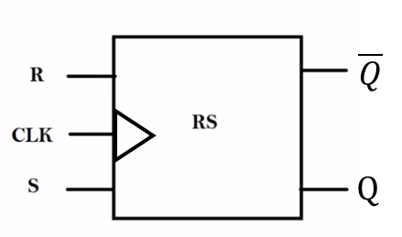  J  $$\overline{Q}$$  Q  CLK  K  JK | Entradas Saídas Estado  CLK J K Q Q’  0/1 x x Qa Qa’ Mem.  ˄ 0 0 Qa Qa’ Mem.  ˄ 0 1 0 1 Reset  ˄ 1 0 1 0 Set  ˄ 1 1 Qa’ Qa Inversão toggle

A imagem abaixo representa um Flip-Flop JKms, observa o comportamento de Q tendo em conta a variação de J,K e Clock.
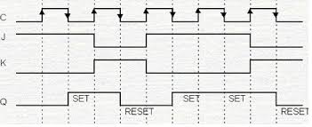

- Para os FF das figuras abaixo, desenhe as formas de onda nas saídas em função dos sinais aplicados.

J
K
CLK
Q |  |  | T
Q’

4. Cria um Diagrama Temporal para um FF JKms indicando as entradas J, K e CLK e a evolução das Saídas Q e Q’.

Os circuitos à direita são semelhantes, com a diferença de que na imagem de baixo vemos o interior de cada FFrs que compõe o FFjkms.
5. Desenha o circuito da primeira imagem no logisim.
